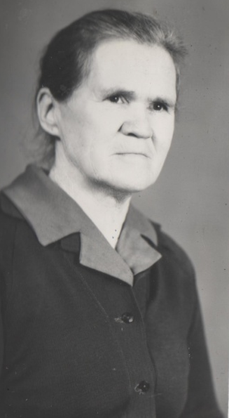Катаева Ксения Семеновна
Родилась 28 января 1920 года в деревне Бараники Фаленского района. В 1936 году уехала в ФЗО на металлургический завод. В 1939 году направлена по комсомольской путевке в Вятлаг. В начале войны работала в госпитале. В 1943 году 7 января получила повестку, 8 января пошла на службу. В Москве училась 2 месяца на радио-телеграфистку. В конце марта была направлена на 198 зенитный бронепоезд. Во время боев работала на главном телефоне, принимала с командного пункта распоряжения и передавала на бронепоезд. Ходила за сигналами. Проезжала через города Орел, Унеча, Речица, стояли у Днепра. Войну закончила в Германии в городе Найгенбург. Домой отправили уже из Варшавы. 7 дней ехали из Варшавы до Кирова. После войны вернулась в Фаленский район.
Награждена медалью «За победу над Германией». Неоднократно награждалась благодарностями.
В 1947 году в апреле начала работать в качестве секретаря сельсовета.
В 1957 году переехала в Омутнинск, работала там кассиром в столовой. Потом приехала в п.Даровской и работала кассиром ЦРБ.

Катаева Ксения Семеновна
Год рождения: __.__.1920
место рождения: Кировская обл., Фаленский р-н, д. Баранники
№ наградного документа: 89
дата наградного документа: 06.04.1985
№ записи: 1522936451
Орден Отечественной войны II степени

Использованный материал:
- Альбом «Женщины-даровляне, участницы Великой Отечественной войны»
- Официальный сайт «Подвиг народа»

